|  |  |
| --- | --- |
| 弯道和树的图片  sports  cxworks | 需求文档  程翔  141250018 |

## 修改记录

|  |  |
| --- | --- |
| 时间 | 修改内容 |
| 2016-10-08 | 文档初稿 |
| 2016-10-12 | 添加主框架 |
|  |  |

# 引言

## 目的

本文档描述了SPORTS系统的功能和非功能需求，开发人员的软件系统实现与验证工作都以此文档为基础。

除特殊说明之外，本文档所包含的需求都是高优先级需求，需要特别设计与实现。

## 范围

SPORTS系统是方便用户对自己的健康进行管理检测，对运动及运动期间身体指标进行管理，基于restful实现可穿戴设备的数据采集。并且可以对相应的数据进行统计分析。

系统允许用户发布、参加、退出、撤回运动竞赛

系统对用户进行等级管理，用户长期使用可以提升自身等级，并享有不同的权限

用户间有社交功能，可以相互添加好友，关注对方

希望用户使用此系统可以对自己的健康有所了解，并且可以认识更多志同道合的人，一同走向健康

## 参考文献

1. IEEE标准
2. 《web程序设计》

# 总体描述

## 商品前景

### 背景与机遇

目前人们的健康水平逐渐下降，忙碌的工作，快节奏的生活让人们越来不关注自己的健康。但很多人想对自己的身体有较多的了解，因此本软件对人们的运动及运动期间身体指标进行监控，让人们时刻的了解自己的身体状况。

SPORTS系统提供对历史数据的统计分析展示，可以参加竞赛，同时，还可以通过运动结交更多好友。此系统就是为了满足广大人民对自己身体状况的监控和调节而开发的网站系统。

### 业务需求

BR1：用户可以实时的监控自己的身体状况，并获得统计的数据

BR2：用户可以参加竞赛，获得等级

## 商品功能

* SF1：健康管理：运动及运动期间身体指标。
* SF2：用户上传数据。
* SF3：组织者发布活动，用户参与。
* SF4：账户设置，用户管理。
* SF5：用户发布动态，描述自己的运动情况。
* SF6：用户添加好友
* SF7：对历史数据的统计分析展示。
* SF8：根据运动排名机制。
* SF9：用户发起或者参与竞赛

## 用户特征

|  |  |
| --- | --- |
| 普通用户 | 普通用户，需要通过本系统方便快捷地统计自己的运动身体状况，可以分享自己的运动成果经验，并借此添加好友。系统对用户的健康状况进行反馈，保证用户及时调节自己的身体状况。 |
| 组织者 | 组织者可以发布竞赛，并查看竞赛信息 |

## 约束

* CON1：系统运行在目前流行的浏览器上。
* CON2：系统具有图形化界面。

## 假设与依赖

* AE1：用户具有使用浏览器的知识。
* AE2：用户会提供真实有效的数据。

# 详细需求描述

## 对外接口需求

### 用户界面

* UI1 首页

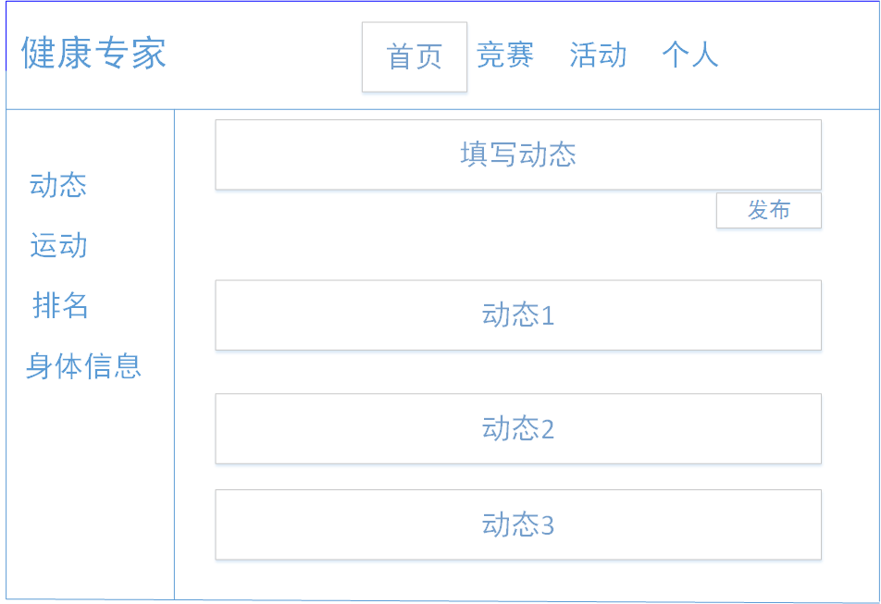

* UI2 竞赛页面



* UI3 活动页面

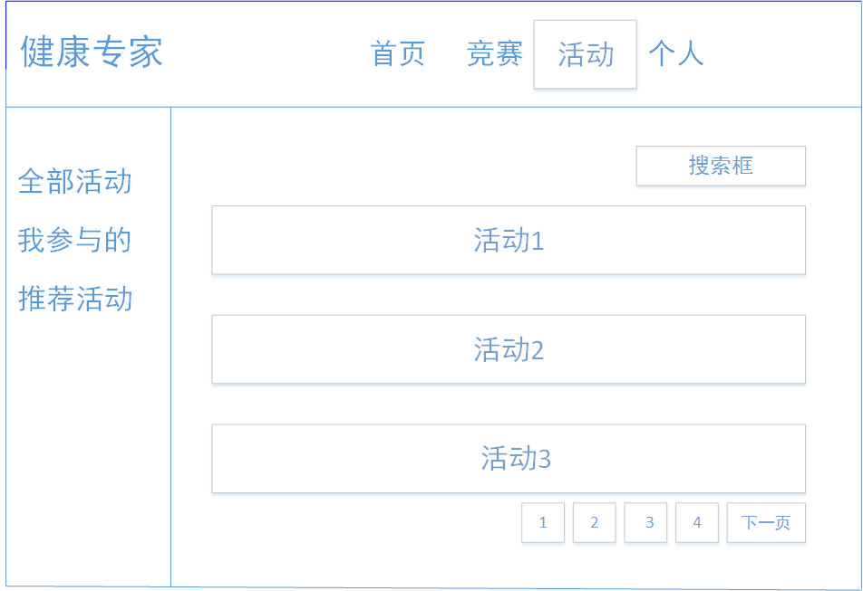

* UI4 个人页面



### 通信接口

* CI：浏览器与服务器端通过http通信

## 功能需求

### 健康管理

#### 特性描述

用户可以查看自己的运动及运动期间身体指标的基本信息。

优先级=高

#### 刺激/相应序列

刺激：用户进入运动管理界面

响应：展示用户的运动情况

刺激：用户选择具体的某次运动情况

响应：显示运动时的心率、血压以及运动的时长与剧烈程度

刺激：用户设置一周的的运动目标

响应：系统录入用户设置

刺激：用户进入身体管理界面

响应：显示心率、血压、身高、体重，并且显示变化状况

刺激：用户设置自己当前的心率、血压、身高、体重

响应：系统录入当前数据

#### 相关功能需求

|  |  |
| --- | --- |
| 编号 | 需求描述与度量 |
| User.sports  User.sports.add  User.sports.show  User.sports.analyze | 显示运动信息列表  添加运动信息  显示详细的运动信息  分析本次运动 |
| User.self  User.self.show  User.self.modify  User.self.analyze | 显示用户个人信息  显示详细的个人信息（身高、体重、血压）  修改个人信息  分析个人信息 |
| User.goal  User.goal.add  User.goal.succeed  User.goal.fail | 显示当前目标  添加新的目标  用户确认目标成功  用户确认目标失败 |

### 用户上传数据

#### 特征描述

用户可以手动或自动上传用户的运动及运动期间身体情况的基本信息。

优先级=高

#### 刺激/响应序列

刺激：用户选择手动上传数据

响应：系统显示文件列表

刺激：用户选择上传文件

响应：系统显示上传成功，并且显示在界面上

刺激：用户取消上传

响应：系统取消上传

刺激：用户上传格式不正确

响应：提示数据格式不正确，上传失败

刺激：用户上传文件过大

响应：提示上传数据过大，上传失败

刺激：用户

#### 相关功能需求

|  |  |
| --- | --- |
| 编号 | 需求描述与度量 |
| Upload  Upload.Cancel  Upload.fail | 系统允许上传自身数据  系统允许取消上传  由于文件格式不正确或者太大导致上传失败，系统拒绝上传 |
| Upload.List  Upload.List.Select | 系统在用户上传数据时，会显示文件列表  系统允许用户从列表中选择文件进行上传 |
| Upload.Data.Update  Upload.Data.Show | 用户上传数据成功后，更新数据库中的数据  用户成功上传数据后，系统展示数据在界面上 |